

**הקלטת תהליך**

**שם: עדן פודוקסיק**

**תעודת זהות: 209230093**

**בית ספר: אורט גוטמן**

**עיר: נתניה**

**שמות המנחים ומורים מלווים: מיכאל צ'רנובילסקי,**

**גד רוזנטל**

**תאריך הגשת בפרויקט: 28/05/2015**

**מבוא**

הפרויקט עוסק בתחום הקלטת מסך של תהליך מסוים אצל משתמשים המתחברים לשרת. במהלך המאה ה-21, עם הקמת חברות גדולות, החלו להיווצר בעיות של שימוש במחשב החברה לצורך פעולות לא רצויות. הפתרון לבעיה זו הוא להפעיל תוכנה בכל מחשב בחברה שבאפשרותה להקליט את המסך של כל עובד (בהסכמת המשתמש) לפי רצון השרת (המנהל) לצורך בקרה. לדוגמה, מנהל החברה יכול להחליט שבכל פעם שאחד מהמשתמשים נכנס לדפדפן, המחשב אוטומטית מתחיל לצלם את המסך של אותו משתמש.

בחרתי בנושא זה מכיוון שעובדים רבים מנצלים את סביבת עבודתם לצורכיהם האישיים ובכך פוגעים בארגון בו הם עובדים. לכן, מנהל החברה רשאי ואף מחויב לבקר את פעולות העובדים במחשבים.

הפרויקט אמור להוות תוכנת בקרה והקלטה על מחשבים לפי צורכי השרת. כאשר התוכנה מזהה שאחד המחשבים המחובר לשרת נכנס לתהליך שבחר השרת, היא מצלמת את המסך של המחשב כל כמה שניות ובסופו של דבר שולחת את התמונות לשרת ועושה מתמונות אלו סרטון קצר שמראה את פעולתו של המחשב בתהליך זה.

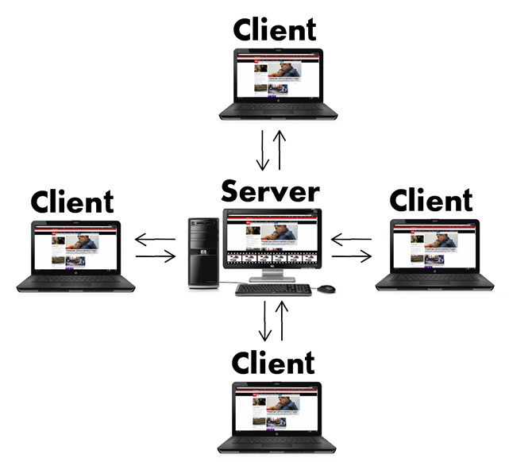

המטרה המרכזית של הפרויקט הוא פיקוח ובקרה על המתרחש במחשבים המחוברים לשרת.

**תיאור המוצר**

כאשר התוכנה מזהה שאחד המחשבים המחובר לשרת נכנס לתהליך שבחר השרת, היא מצלמת את המסך של המחשב כל כמה שניות ובסופו של דבר שולחת את התמונות לשרת ועושה מתמונות אלו סרטון קצר שמראה את פעולתו של המחשב בתהליך זה. התוכנה תבוא לידי ביוטי בעיקר בחברות גדולות כאשר מנהל החברה רוצה לפקח על הנעשה במחשבי החברה. השרת צריך להתמודד עם כמות מסוימת של חיבורים בו זמנית, למנוע שיקרה מצב שיהיו יותר מדי תמונות ושיהיו ממש מעט תמונות, לסדר את התמונות מכל מחשב בתיקיה נפרדת, לרכז את התמונות של כל מחשב בנפרד לסרטון אחד. נוסף על כך, משתמש המוצר צריך לקבוע מספר פרמטרים בצד השרת והם:

1. מדיניות הקלטה - המשתמש רשאי לקבוע את טווחי השעות שביניהן יש להקליט, משתמש ספציפי שברצונו להקליט ואת שם התהליך שברצונו להקליט.
2. ניהול אחסון - על המשתמש יש להחליט היכן לשמור את צילומי המסך אשר מועברים מהמחשב המוקלט, מתי להעבירם למחשב שבו נמצא השרת ומתי למחוק את הסרטונים והתמונות.
3. ממשק תחקור – המשתמש רשאי לבחור פילטר להצגת הסרטונים (שם תהליך, זמן או מחשב מסוים).

המערכת צריכה להתמודד עם נפח גדול של מידע על הClient ועל הServer והפיכת כל המידע (צילומי מסך) לסרטון אחד.

**אילוצים ודרישות**

בעיה נוספת היא שלפני פעולת ההקלטה יש להתקין את התוכנה על כל המחשבים הרצויים, ונצטרך את אישור המשתמש כדי שפעולה זו לא תחשב לריגול.

בנוסף לכך, יש לחלק את מרכיבי השרת לכמה חלקים:

1. יבוצע בשפת C# בסביבת עבודה Visual Studio. על הGUI להיות נוח וברור למשתמש כדי שיוכל לבצע את כל פעולות התוכנה בקלות.
2. Network – כדי שהתוכנה תרוץ, צריכה להיות תקשורת בין השרת לקליינטים כדי שהמידע יעבור בין המחשבים.
3. אחסון – כל התמונות המצולמות ונתוני המחשב צריכים להישמר במקום מסוים.

צילומי המסך ישמרו במחשב המוקלט בתיקיה ולאחר זמן מה יעברו למחשב המרכזי ושם ישמרו בתיקיה גם כן.

בData Base ישמרו כל נתוני המחשב (כתובת הIP של

המחשב, שם התהליך ועוד).

1. ניהול לקוח (סינון) – השרת יכול לבחור באיזה שעות יש להקליט את הלקוח, איזה תהליך להקליט ואיזה מחשב.
2. אבטחה – כדי לשמור על שרת מאובטח יש להעביר את כל התמונות בין המחשבים בצורה מוצפנת כדי שבמידה והשרת יפרץ כל התמונות והסרטונים לא יהיו גלויים.
3. אפשרויות לעתיד – סטטיסטיקה ודירוג משתמשים לפי היסטוריית ההקלטות.

התחום שבו עוסק הפרויקט הוא תקשורת בין מחשבים, אבטחת מידע ומערכות הפעלה.

**תיחום הפרויקט**

כלומר, התקשורת בין המחשבים באה לידי ביטוי בקשר שבין השרת לבין כל המשתמשים המחוברים אליו.

אבטחת המידע באה לידי בהגנה על התקשרות שבין השרת למשתמשים ובהגנה על המידע (צילומי המסך) שנכתב על הדיסק.

הפרויקט עוסק במערכות ההפעלה בכך שהוא מזהה את התהליכים שרצים במחשבים ובוחר תהליך מסוים שאותו הוא רוצה להקליט.

שפת התכנות שנכתבה לכתיבת הפרויקט היא פייטון. סביבות העבודה היא PyCharm והכלים הנדרשים לפיתוח בפרויקט הם לדעת לכתוב בשפה פייטון, לדעת מושגים בתקשורת וללמוד את הפונקציות של מערכת ההפעלה windows. בין הפונקציות של windows נמצא באים לידי ביטוי בפרויקט פונקציה לצילום מסך ופונקציות רבות נוספות.

**סביבת עבודה**

בנוסף לכך, על הפרוייקט לכלול שכבת תצוגה המאפשרת שימוש נוח וברור למשתמשים- GUI. את שכבת התצוגה אכתוב בסביבת העבודה Visual Studio.

|  |  |
| --- | --- |
| **יעד** | **זמן ביצוע** |
| הגשת נוסח ראשוני | 01.11.2015 |
| הגשת נוסח סופי | 21.11.2015 |
| כתיבת קליינט | 01.01.2016 |
| כתיבת שרת | 01.04.2016 |
| הגשת תיק פרויקט | 01.05.2016 |

**ניהול פרויקט עתידי**

Github

ניהול פרוייקט עתידי ברמה שבועית

זיהוי חריגה + איסוף הוכחות

שימוש בCPU

צפייה בסרטונים יוטיוב/מדיה פלייר

משחק מובנה/רשת

*עובד ישן

צילום מסך – כמה שיותר חוקי

תיק פרוייקט – הסבר

התקנת שרת – התראה בעת הפעלת פיצ'ר

הצפנה של תוכן מוקלט

הרשאות מיוחדות לצפייה בסרטון